实验十一: 多线程

实验目的

熟练掌握如何创建线程
理解线程的运行机制
掌握如何操作线程
熟练使用进度条组件

要求

1. 安装JDK7.0及以上版本和Java集成开发环境（eclipse）。
2. 在每个Java类的顶部添加下面的注释:

/*
* < 你的真实姓名 >
* Java programing Autumn 2016
* Lab 11
*
*/

具体练习内容

1.(5 pts)创建窗体：
创建一个如图1所示的窗体。
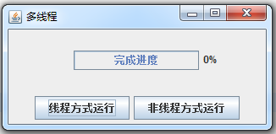
图1 “多线程”窗体

2. （15 pts）继续完善该应用程序，给按钮“线程方式运行”和“非线程方式运行”添加事件响应。当点击“线程方式运行”按钮，系统创建一个线程，并运行该线程。该线程的任务是做20000次的循环。每次循环停留1毫秒。进度条必须和循环次数相关联，比如当循环5000次时，进度条应该显示25%的进度，当循环10000次时，进度条应该显示50%的进度，循环结束，进度条显示100%。如图所示：
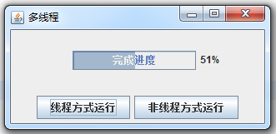
图2 点击“线程方式运行”时的界面

当点击“非线程方式运行”按钮时，不创建线程，但是完成相同的任务，即做20000次的循环。每次循环停留1毫秒，并和进度条关联。观察界面的变化，并尝试关闭窗口。
把观察的情况和你自己对这现象的理解写入实验报告中。

3. （10pts）创建如下窗体（三个标签，三个文本框，和一个按钮）
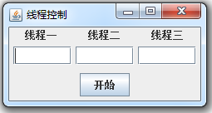
图3 运行界面
当点击“开始”按钮，系统创建三个线程，这三个线程每隔100毫秒随机产生26个英文字母之一。线程一产生的字母在第一个文本框中显示。线程二产生的字母在第二个文本框中显示，线程三产生的字母在第三个文本框中显示。同时按钮上的文字会变成“停止”。如下图所示：
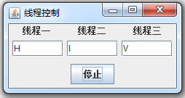
图4 点击“开始”按钮之后显示的界面
当点击“停止”按钮，结束先前创建的三个线程。按钮上的文字恢复成“开始”。
提示：
1、英文字母A对应的十进制整数是65，可以用Random对象生成一个随机整数，把整数强制转换成char类型。
2、如何结束线程：在run()方法中使用无限循环的形式，然后使用一个布尔型标记控制循环的停止。
3、改变按钮上的文字：按钮对象.setText(文字内容)
4、可以在事件监听器中使用：事件对象.getActionCommand()得到按钮上的文字，再根据文字的内容执行相应的操作。

如何递交

•

